So feiern wir Geburtstag
Sprachniveau A2

So feiern wir Geburtstag © PASCH-net

Piratenparty, Trampolingeburtstag, gemeinsam Bowlen oder einfach nur ein klassischer Kindergeburtstag mit Spielen und vielen Süßigkeiten – Elena, Leonie, Julian und Adrian erzählen, wie Kinder und Jugendliche in Deutschland Geburtstag feiern.

Elena, 8 Jahre

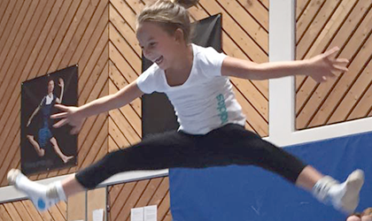
Elena auf dem Trampolin © Andrea Gehwolf

Ich habe meinen Geburtstag in einer Halle mit Trampolinen gefeiert. Das war toll. Wir durften abwechselnd auf den Trampolinen hüpfen. Es war immer nur ein Kind auf einem Trampolin, so ist es sicherer. Es waren viele davon aufgebaut. Am besten hat mir gefallen, dass ich durch die Luft gewirbelt wurde. Das Geburtstagskind darf an einem langen Seil ganz hoch springen.

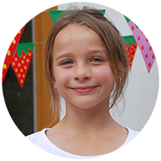
Wir haben auch verschiedene Spiele gespielt. Ich habe 14 Kinder eingeladen. Das waren ein bisschen mehr als letztes Jahr. Danach haben wir noch zu Hause weiter gefeiert. Ich durfte meine Geschenke auspacken, wir haben Kuchen gegessen und gespielt. Meine Mama hat einen Marmorkuchen und Blaubeermuffins gebacken. Das habe ich mir gewünscht. Ich freue mich immer am meisten auf die Kinder und die tollen Sachen, die man am Geburtstag machen darf.
Elena © Andra Gehwolf

Audio: Welche Spiele spielst du gerne?
Stopptanz. Also da macht man Musik an, dann tanzen alle und wenn die Musik stoppt, müssen alle stehenbleiben und der, der sich bewegt, der ist ausgeschieden.

Leonie, 12 Jahre


Ich feiere meinen Geburtstag nicht mehr mit vielen Freunden und einer Party. Ich mache lieber etwas Besonderes mit einer Freundin. Zum Beispiel gemeinsam am See übernachten. Das habe ich letztes Jahr auch schon so gemacht. Wir sind gemeinsam ins Legoland gefahren, das ist ein Freizeitpark. Das war sehr lustig. Vielleicht mache ich beim nächsten Geburtstag aber auch eine Art Disco. Das hat meine jüngere Schwester schon gemacht und das fand ich ganz cool. Dann würde ich natürlich mehrere einladen, sonst macht es ja keinen Spaß.
Leonie © Andra Gehwolf

Meine Kusine hat mit 16 Jahren nochmal einen richtigen Kindergeburtstag so wie früher gefeiert, mit Spielen wie Topfschlagen und solchen Sachen. Das könnte ich mir in ein paar Jahren auch vorstellen. Oder ich gehe dann einfach mit Freunden irgendwo hin, wo man zusammensitzt und sich unterhält. Früher waren das Beste an den Geburtstagen die Geschenke. Heute sind es die Freunde, die da sind und mit denen man Zeit verbringt. Man erlebt etwas Tolles zusammen, an das man sich erinnert.

Audio: Wie hast du früher deinen Geburtstag gefeiert?
In der Grundschule gab es noch Kindergeburtstag. Da kamen dann ganz viele und dann haben wir gefeiert. Aber jetzt nicht mehr. Ich fühle mich auch langsam zu alt dafür. Mir ist das ein bisschen zu kindisch, deshalb mache ich jetzt eher was Ruhigeres.

Julian, kurz vor seinem 15. Geburtstag

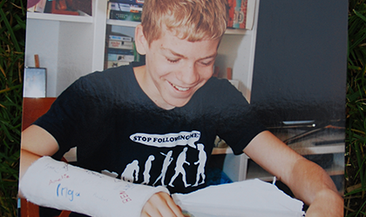
Julian an seinem 13. Geburtstag beim Geschenke auspacken. © Andrea Gehwolf


Ich habe in fünf Tagen Geburtstag. Dieses Jahr gehe ich mit Freunden zum Lasertag. Das ist ein Spiel in einer Halle, bei dem zwei Teams gegeneinander antreten. Es sind Hindernisse aufgebaut und man markiert sich gegenseitig mit Licht. Ich wollte das schon seit Längerem ausprobieren. Es steht noch nicht ganz fest, wie viele kommen. Wir treffen uns vorher bei mir zu Hause, essen Kuchen, unterhalten uns und spielen vielleicht noch Playstation.
Julian © Andra Gehwolf

Danach fahren wir gemeinsam zur Lasertag-Halle. Mein schönstes Geburtstagserlebnis war vor zwei Jahren, als wir in die Therme Erding gefahren sind. Wir waren zu fünft und es hat viel Spaß gemacht. Das würde ich gerne mal wieder machen. Meine Freunde feiern ihren Geburtstag ganz unterschiedlich. Viele gehen zum Bowling, ins Kino oder in eine Trampolinhalle. Die älteren aus meiner Klasse gehen auch einfach was trinken.

Audio: Ist es etwas Besonderes, wenn man zum Geburtstag zum Bowlen oder ins Kino geht? Das kann man ja auch einfach so tun.
Das ist glaub ich, von Person zu Person anders, wie man das feiert. Ich jetzt generell finde den Geburtstag jetzt nicht so das Wichtigste, aber es ist eigentlich schon ganz schön sich mit Freunden zu treffen und irgendwas zu feiern. Und Bowling … normalerweise macht man sowas jetzt nicht geschlossen oder so, sondern alleine mit der Familie … nicht so viel mit Freunden.

Adrian, 18 Jahre

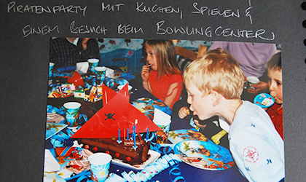
Adrians sechster Geburtstag. © Andrea Gehwolf


Ich habe meinen 18. Geburtstag eher im kleinen Kreis gefeiert. Viele von meinen Freunden haben große Partys mit mehr als 50 Leuten veranstaltet. Teilweise haben sie dafür extra Räume gemietet. Einer hatte sogar mal einen DJ. Ich bin nicht so der Fan von großen Partys. Mir ist es zu anstrengend, so etwas zu organisieren. An meinem Geburtstag bin ich mit fünf Freunden gemeinsam durch die Clubs gezogen. Wir haben uns vorher bei mir getroffen und sind dann so gegen 22 Uhr los. Um 5 Uhr morgens war ich wieder zu Hause. Für mich war das schon etwas Besonderes, auch wenn man sonst auch ausgeht.
Adrian © Andra Gehwolf

Normalerweise bin ich nicht so lange weg und ich habe ja auch Geschenke bekommen. Als ich klein war, haben meine Eltern klassische Kindergeburtstage mit Mottos, kleinen Geschenken, Essen, Wettbewerbsspielen und so weiter veranstaltet. Ich war ganz glücklich mit den Kinderpartys von meinen Eltern. Diese Feiern gingen so bis circa 10 oder 11 Jahre. Danach interessiert man sich aber einfach für andere Sachen.

Audio: Feierst du immer mit dem gleichen Freundeskreis?
Also es hat sich schon verändert. Ich hab meistens die gleiche Gruppe von meinem Sport- und Schulfreundeskreis. Aber man lernt auch sehr oft Leute kennen, vor allem am Eisbach und mit denen feiert man dann auch manchmal.

Andrea Gehwolf
arbeitet als freie Autorin in München.
Worterklärungen:

der Pirat, die Piratin: Seeräuber: Personen, die auf dem Meer mit einem Schiff fahren und anderen Personen etwas wegnehmen
das Trampolin, die Trampoline: ein Sportgerät mit flexiblem Boden, auf dem man steht und springt
klassisch: hier: ein Geburtstag, so wie in sehr viele Kinder in Deutschland feiern
abwechselnd: eine Person nach der anderen darf das Trampolin benutzen
hüpfen: sich mit beiden Beinen vom Boden weg in die Luft bewegen
durch die Luft wirbeln: hier: man fliegt
das Seil, die Seil: hier: ein Band, mit dem die anderen die Person auf dem Trampolin festhalten
springen: sich mit beiden Beinen vom Boden weg in die Luft bewegen
der Marmorkuchen, die Marmorkuchen: ein zweifarbiger Kuchen (halb mit Schokolade, halb ohne)
der Blaubeermuffin, die Blaubeermuffins: kleine Kuchen
ausscheiden: hier: man darf beim dem Spiel nicht mehr mitspielen
das Topfschlagen: ein früher sehr beliebtes Spiel bei Kindergeburtstagen. Unter einen Topf legt man ein kleines Geschenk. Ein Kind bekommt die Augen verbunden und muss dann auf dem Boden mit einem Topflöffel in der Hand den Topf suchen.
Zeit verbringen: etwas zusammen machen
kindisch: hier: etwas für kleinere Kinder
gegeneinander antreten: zwei Teams machen einen Wettbewerb
das Hindernis, die Hindernisse: man kann nicht weiterlaufen, weil etwas im Weg steht
sich gegenseitig mit Licht markieren: Beim Lasertag haben die Spieler eine Laser-Pistole, mit der sie die anderen Spieler mit dem Laser markieren können.
es steht noch nicht ganz fest: hier: es ist noch nicht sicher
die Therme Erding: ein sehr großes Schwimmbad im Norden von München mit vielen Attraktionen
geschlossen: hier: mit einer Gruppe
im kleinen Kreis: hier: mit wenigen Personen
anstrengend: hier: es macht viel Arbeit
durch die Clubs ziehen: hier: an einem Abend mehrere Clubs besuchen
das Motto, die Mottos: hier: wenn der Geburtstag ein besonderes Thema hat, z.B. Piraten
der Freundeskreis, die Freundeskreise: eine Gruppe von Freundinnen und Freunden, die sehr oft etwas zusammen machen
der Eisbach: ein kleiner Fluss im Englischen Garten in München mit sehr kaltem Wasser. Jugendliche treffen sich am Eisbach. Manche schwimmen dort, auch wenn das sehr gefährlich ist und es gibt dort auch Surfer.

